Об утверждении проектов (схем) зонирования земель, границы оценочных зон и поправочных коэффициентов к базовым ставкам платы за земельные участки в населенных пунктах Бейнеуского района
Решение Бейнеуского районного маслихата Мангистауской области от 14 апреля 2021 года № 4/37. Зарегистрировано Департаментом юстиции Мангистауской области 22 апреля 2021 года № 4492
В соответствии со статьями 8, 11 Земельного Кодекса Республики Казахстан от 20 июня 2003 года, Бейнеуский районный маслихат РЕШИЛ:
1. Утвердить проекты (схем) зонирования земель, границы оценочных зон и поправочных коэффициентов к базовым ставкам платы за земельные участки в населенных пунктах Бейнеуского района согласно приложениям 1, 2, 3, 4, 5, 6, 7, 8, 9, 10, 11, 12, 13, 14, 15, 16, 17, 18, 19, 20, 21 и 22 к настоящему решению.
2. Государственному учреждению "Аппарат Бейнеуского районного маслихата" (руководитель аппарата Ж. Оспанов) обеспечить государственную регистрацию настоящего решения в органах юстиции, его официальное опубликование в средствах массовой информации.
3. Контроль за исполнением настоящего решения возложить на комиссию Бейнеуского районного маслихата по социальным вопросам и по вопросам законности и правопорядка (Э.Баяхметова).
4. Настоящее решение вступает в силу со дня государственной регистрации в органах юстиции и вводится в действие по истечении десяти календарных дней после дня его первого официального опубликования.
Председатель сессии | К.Майланов
Секретарь Бейнеуского районного маслихата | К.Мансуров
Приложение 1
к решению Бейнеуского районного
маслихата от 14 апреля 2021 года № 4/37
Проект (схема) зонирования земель по селу Бейнеу

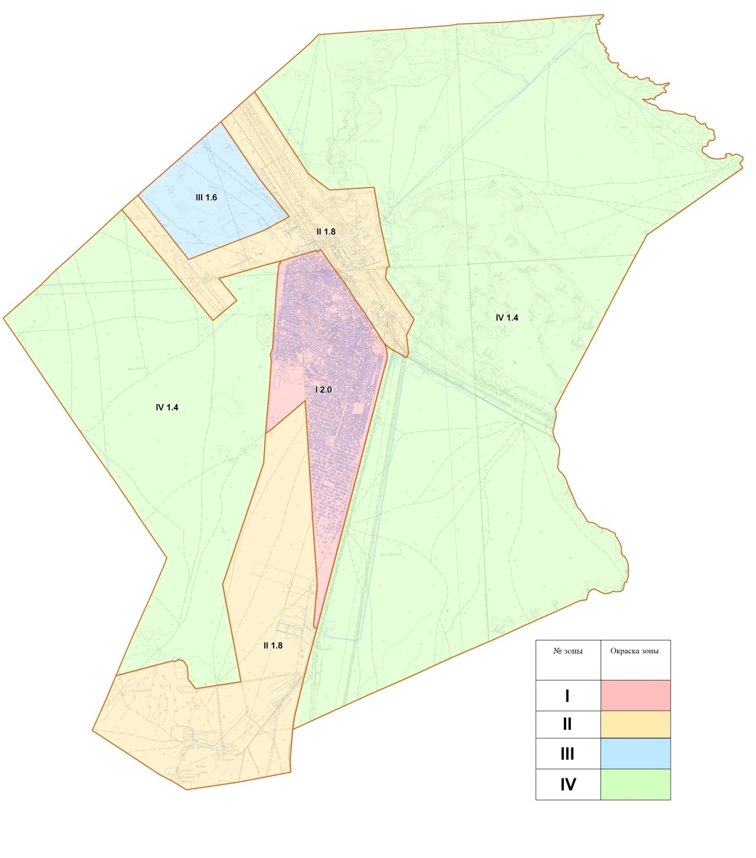

Приложение 2
к решению Бейнеуского районного
маслихата от 14 апреля 2021 года № 4/37
Границы оценочных зон и поправочные коэффициенты к базовым ставкам платы за земельные участки по селу Бейнеу
№ зон | Границы оценочных зон | Площадь зон, гектар | Поправочные коэффициенты к базовым ставкам платы за земельные участки
I | Зона расположена в центральной части села Бейнеу. Граница зоны с восточной стороны проходит вдоль железной дороги, а с западной стороны вдоль магистральной автомобильной дороги. | 2895,4 | 2,0
II | Зона состоит из двух участков. Первый участок расположен в западной части села Бейнеу. Территория участка включает в себя все коммуникации и производственные объекты, расположенные между автомобильной дорогой и газопроводами, линиями электропередач. Второй участок расположен в южной части села Бейнеу. Территория участка включает в себя историко-культурный заповедник, карьеры и аэропорт. | 7639,9 | 1,8
III | Зона расположена в западной части села Бейнеу. Граница зоны включает в себя жилые массивы, где земельные участки только осваиваются. | 1417,4 | 1,6
IV | Зона состоит из двух участков. Первый участок расположен в восточной части, второй участок в западной части села Бейнеу. Граница зоны включает в себя земли сельскохозяйственного и иного целевого назначения. | 31652,8 | 1,4
Приложение 3
к решению Бейнеуского районного
маслихата от 14 апреля 2021 года № 4/37
Проект (схема) зонирования земель по селу Акжигит

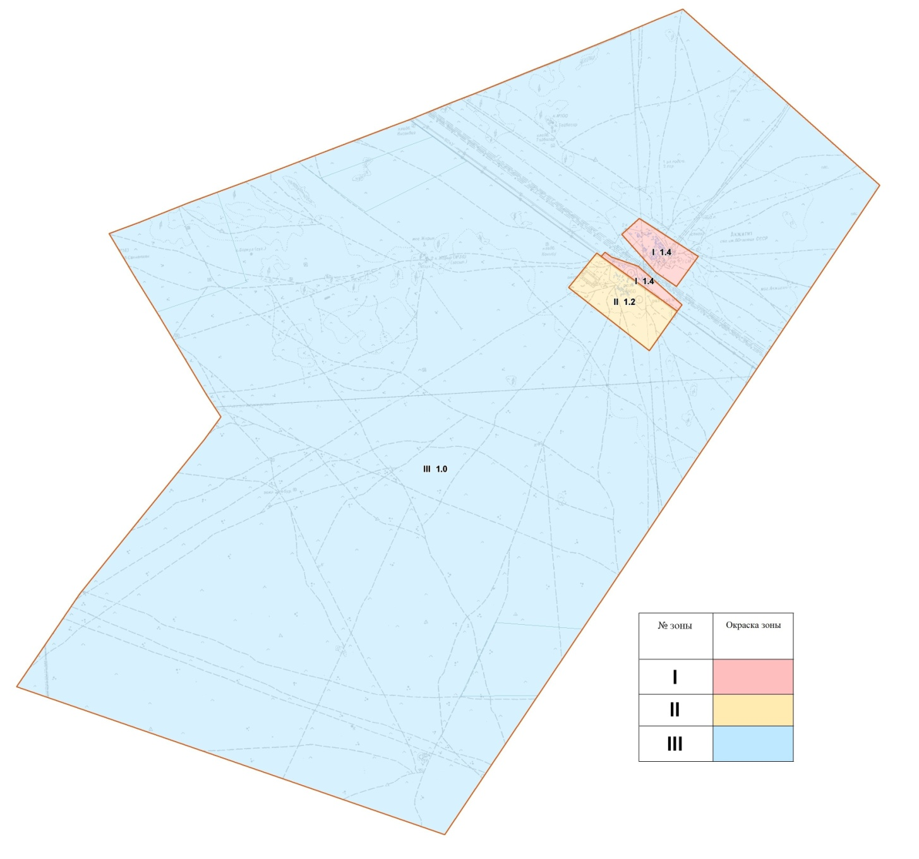

Приложение 4
к решению Бейнеуского районного
маслихата от 14 апреля 2021 года № 4/37
Границы оценочных зон и поправочные коэффициенты к базовым ставкам платы за земельные участки по селу Акжигит
№ зон | Границы оценочных зон | Площадь зон, гектар | Поправочные коэффициенты к базовым ставкам платы за земельные участки
I | Зона расположена в северо-восточной части села Акжигит. Граница зоны включает в себя административный центр села Акжигит и часть въездной магистральной автомобильной дороги. | 331,4 | 1,4
II | Граница зоны включает проектируемое частное строительство. | 474,4 | 1,2
III | В границу зоны входят земли промышленного и иного целевого назначения. | 37885,7 | 1,0
Приложение 5
к решению Бейнеуского районного
маслихата от 14 апреля 2021 года № 4/37
Проект (схема) зонирования земель по селу Боранкул

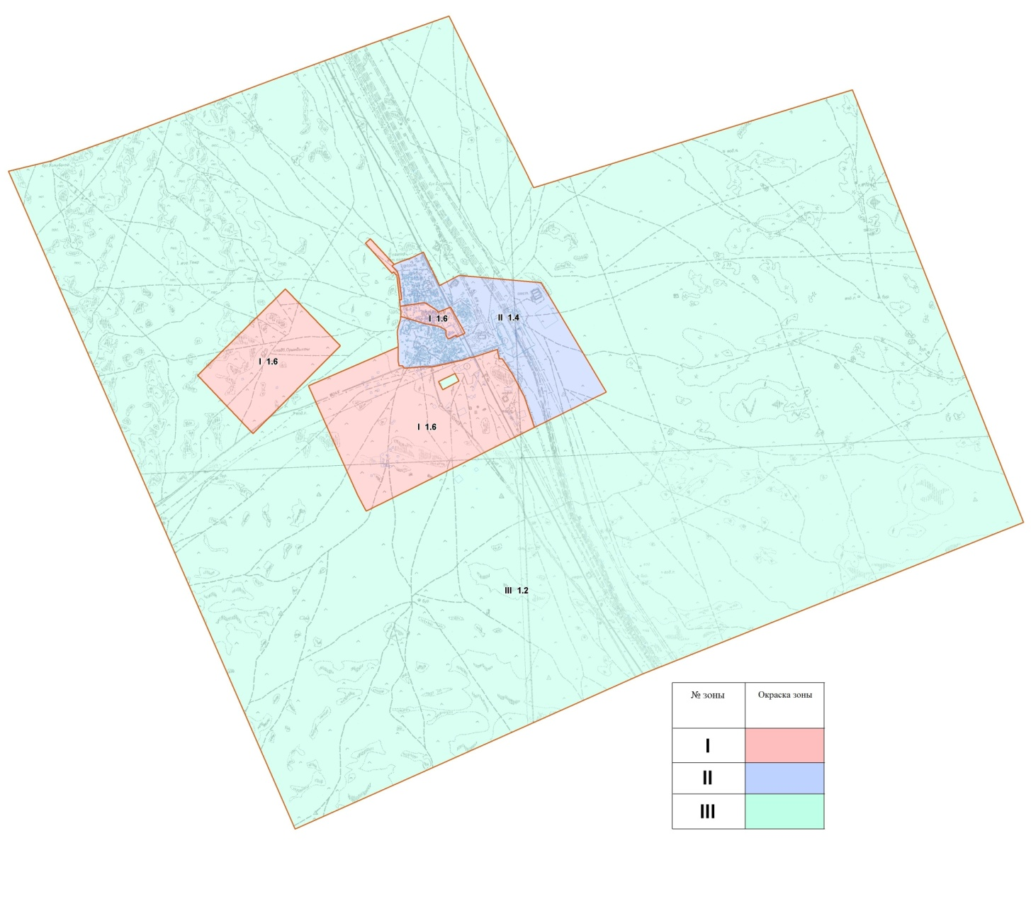

Приложение 6
к решению Бейнеуского районного
маслихата от 14 апреля 2021 года № 4/37
Границы оценочных зон и поправочные коэффициенты к базовым ставкам платы за земельные участки по селу Боранкул
№ зон | Границы оценочных зон | Площадь зон, гектар | Поправочные коэффициенты к базовым ставкам платы за земельные участки
I | Зона расположена в центре села Боранкул. Граница зоны включает в себя сектор индивидуального строительства, северную часть въездной магистральной автомобильной дороги, а также земли промышленности, расположенные в западной и южной части села. | 3486,3 | 1,6
II | Зона расположена в центральной и северной частях села Боранкул. | 1798,6 | 1,4
III | Зона расположена в западной, восточной части села. Граница зоны включает в себя земли промышленного и иного целевого назначения. | 45508 | 1,2
Приложение 7
к решению Бейнеуского районного
маслихата от 14 апреля 2021 года № 4/37
Проект (схема) зонирования земель по селу Сарга

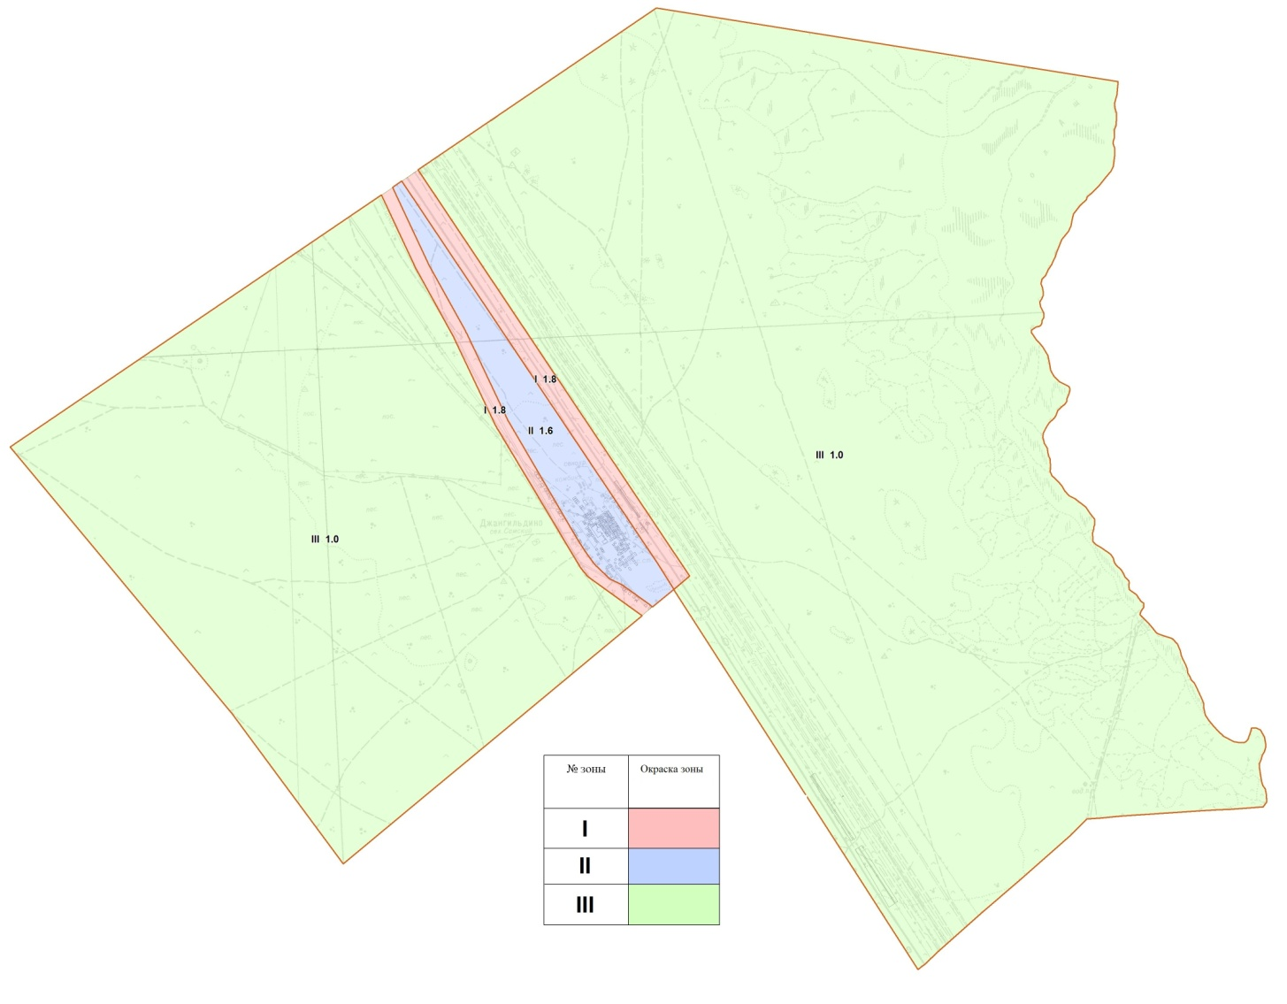

Приложение 8
к решению Бейнеуского районного
маслихата от 14 апреля 2021 года № 4/37
Границы оценочных зон и поправочные коэффициенты к базовым ставкам платы за земельные участки по селу Сарга
№ зон | Границы оценочных зон | Площадь зон, гектар | Поправочные коэффициенты к базовым ставкам платы за земельные участки
I | Граница зоны включает в себя коммерческие объекты, расположенные вдоль въездной магистральной автомобильной дороги, и часть железнодорожной линии. | 617,9 | 1,8
II | Зона является административным центром села Сарга. | 700,9 | 1,6
III | Зона расположена в западной и восточной частях села. Граница зоны охватывает земли сельскохозяйственного и иного целевого назначения. | 23685,5 | 1,0
Приложение 9
к решению Бейнеуского районного
маслихата от 14 апреля 2021 года № 4/37
Проект (схема) зонирования земель по селу Сынгырлау

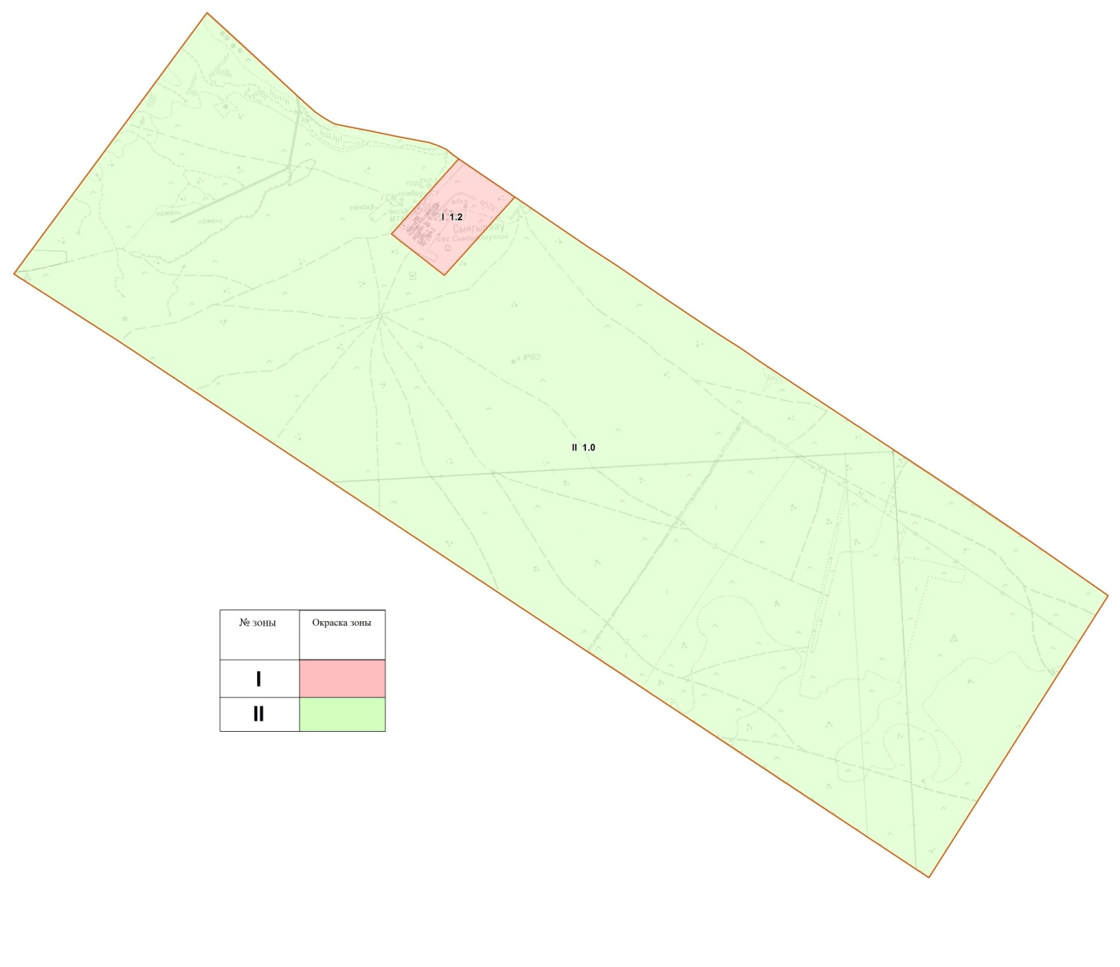

Приложение 10
к решению Бейнеуского районного
маслихата от 14 апреля 2021 года № 4/37
Границы оценочных зон и поправочные коэффициенты к базовым ставкам платы за земельные участки по селу Сынгырлау
№ зон | Границы оценочных зон | Площадь зон, гектар | Поправочные коэффициенты к базовым ставкам платы за земельные участки
I | Зона охватывает административный центр села Сынгырлау. | 219,2 | 1,2
II | Зона охватывает северную, западную и восточную части села. Граница зоны включает в себя земли сельскохозяйственного и иного целевого назначения. | 11178,5 | 1,0
Приложение 11
к решению Бейнеуского районного
маслихата от 14 апреля 2021 года № 4/37
Проект (схема) зонирования земель по селу Тажен

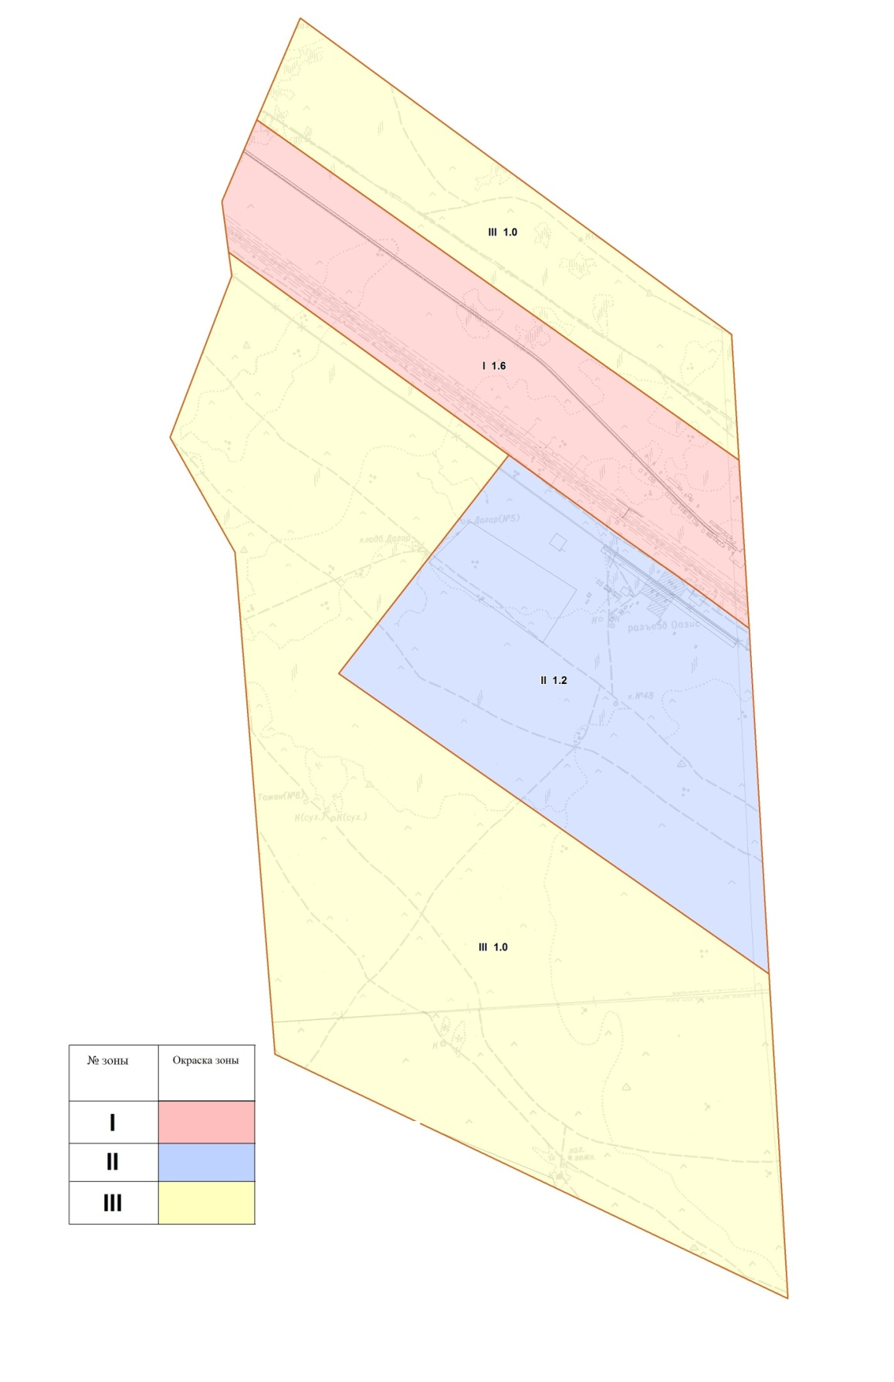

Приложение 12
к решению Бейнеуского районного
маслихата от 14 апреля 2021 года № 4/37
Границы оценочных зон и поправочные коэффициенты к базовым ставкам платы за земельные участки по селу Тажен
№ зон | Границы оценочных зон | Площадь зоны, гектар | Поправочные коэффициенты к базовым ставкам платы за земельные участки
I | Зона расположена в северной части села Тажен. Граница зоны включает в себя коммерческие объекты, расположенные вдоль въездной магистральной автомобильной дороги. | 2004,8 | 1,6
II | Граница зоны охватывает административный центр села Тажен. | 2823,2 | 1,2
III | Зона охватывает северную, западную, восточную части села. В границы зоны входят земли иного целевого назначения. | 8171,8 | 1,0
Приложение 13
к решению Бейнеуского районного
маслихата от 14 апреля 2021 года № 4/37
Проект (схема) зонирования земель по селу Толеп

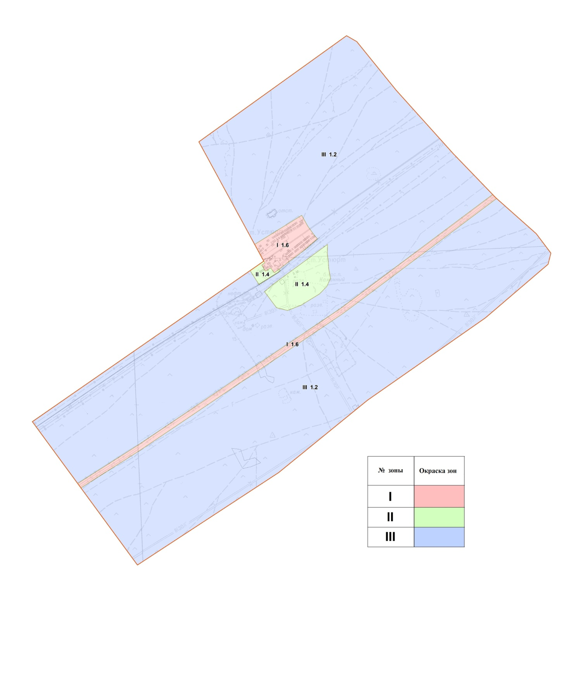

Приложение 14
к решению Бейнеуского районного
маслихата от 14 апреля 2021 года № 4/37
Границы оценочных зон и поправочные коэффициенты к базовым ставкам платы за земельные участки по селу Толеп
№ зон | Границы оценочных зон | Площадь зоны, гектар | Поправочные коэффициенты к базовым ставкам платы за земельные участки
I | Граница зоны включает в себя жилую, административную, социальную, коммерческую части села Толеп. | 116,1 | 1,6
II | Граница зоны включает в себя жилую, социальную, коммерческую части села Толеп, в том числе индивидуальные жилые застройки (которые будут освоены в дальнейшем по генеральному плану со всеми условиями на инфраструктуру). | 159,5 | 1,4
III | Граница зоны включает в себя земли сельскохозяйственного и иного целевого назначения. | 7198,2 | 1,2
Приложение 15
к решению Бейнеуского районного
маслихата от 14 апреля 2021 года № 4/37
Проект (схема) зонирования земель по селу Есет

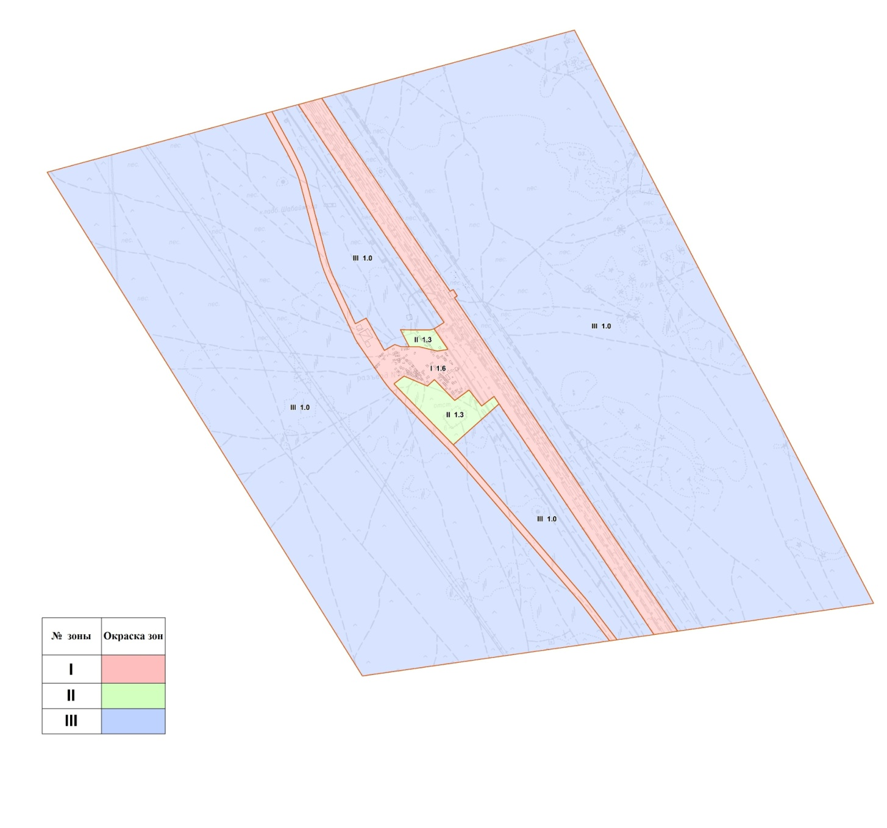

Приложение 16
к решению Бейнеуского районного
маслихата от 14 апреля 2021 года № 4/37
Границы оценочных зон и поправочные коэффициенты к базовым ставкам платы за земельные участки по селу Есет
№ зон | Границы оценочных зон | Площадь зоны, гектар | Поправочные коэффициенты к базовым ставкам платы за земельные участки
I | Граница зоны включает в себя жилую, административную, социальную, коммерческую части села Есет. | 906,1 | 1,6
II | Граница зоны включает в себя жилую, социальную, коммерческую части села Есет, в том числе индивидуальные жилые застройки (которые будут освоены в дальнейшем по генеральному плану со всеми условиями на инфраструктуру). | 146,5 | 1,3
III | Граница зоны включает в себя земли сельскохозяйственного и иного целевого назначения. | 11375,2 | 1,0
Приложение 17
к решению Бейнеуского районного
маслихата от 14 апреля 2021 года № 4/37
Проект (схема) зонирования земель по селу Турыш

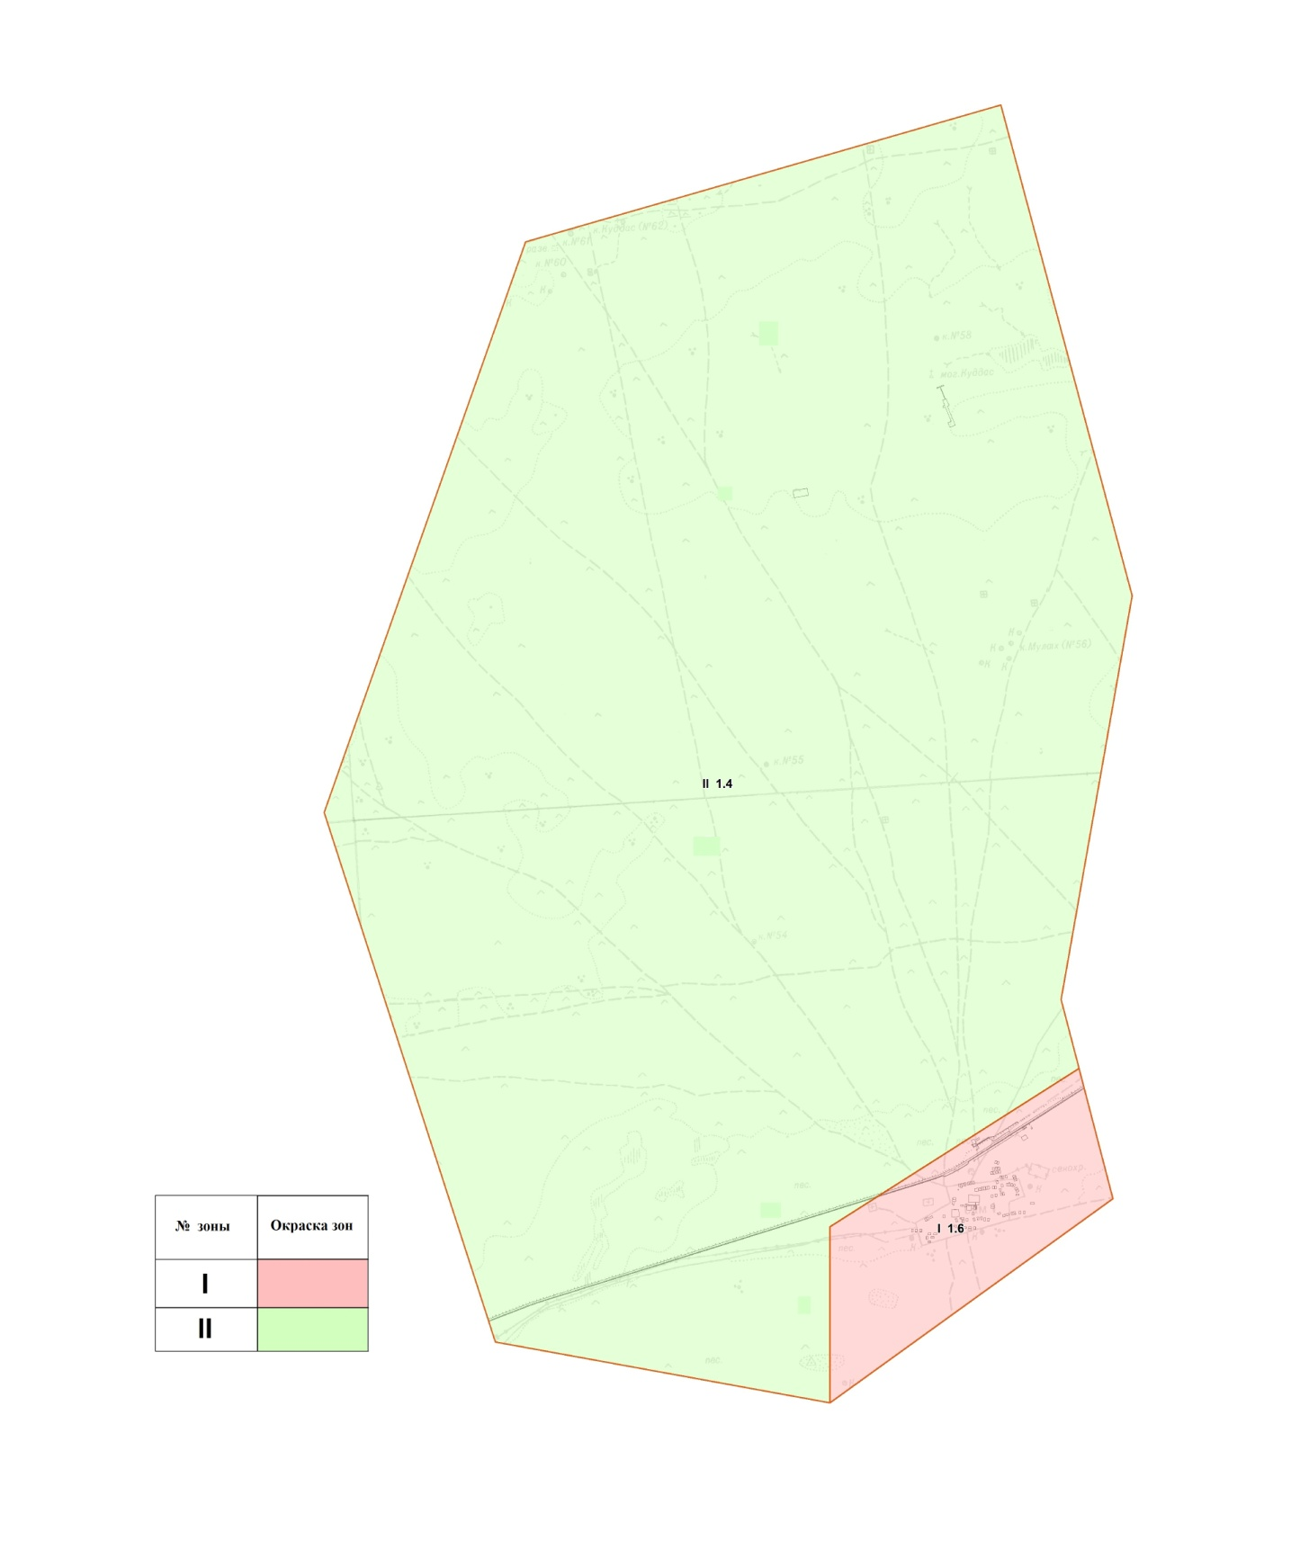

Приложение 18
к решению Бейнеуского районного
маслихата от 14 апреля 2021 года № 4/37
Границы оценочных зон и поправочные коэффициенты к базовым ставкам платы за земельные участки по селу Турыш
№ зон | Границы оценочных зон | Площадь зоны, гектар | Поправочные коэффициенты к базовым ставкам платы за земельные участки
I | Граница зоны включает в себя жилую, административную, социальную, коммерческую части села Турыш. | 839,1 | 1,6
II | Граница зоны включает в себя земли промышленного и иного целевого назначения. | 14038,8 | 1,4
Приложение 19
к решению Бейнеуского районного
маслихата от 14 апреля 2021 года № 4/37
Проект (схема) зонирования земель по селу Сам Самского сельского округа

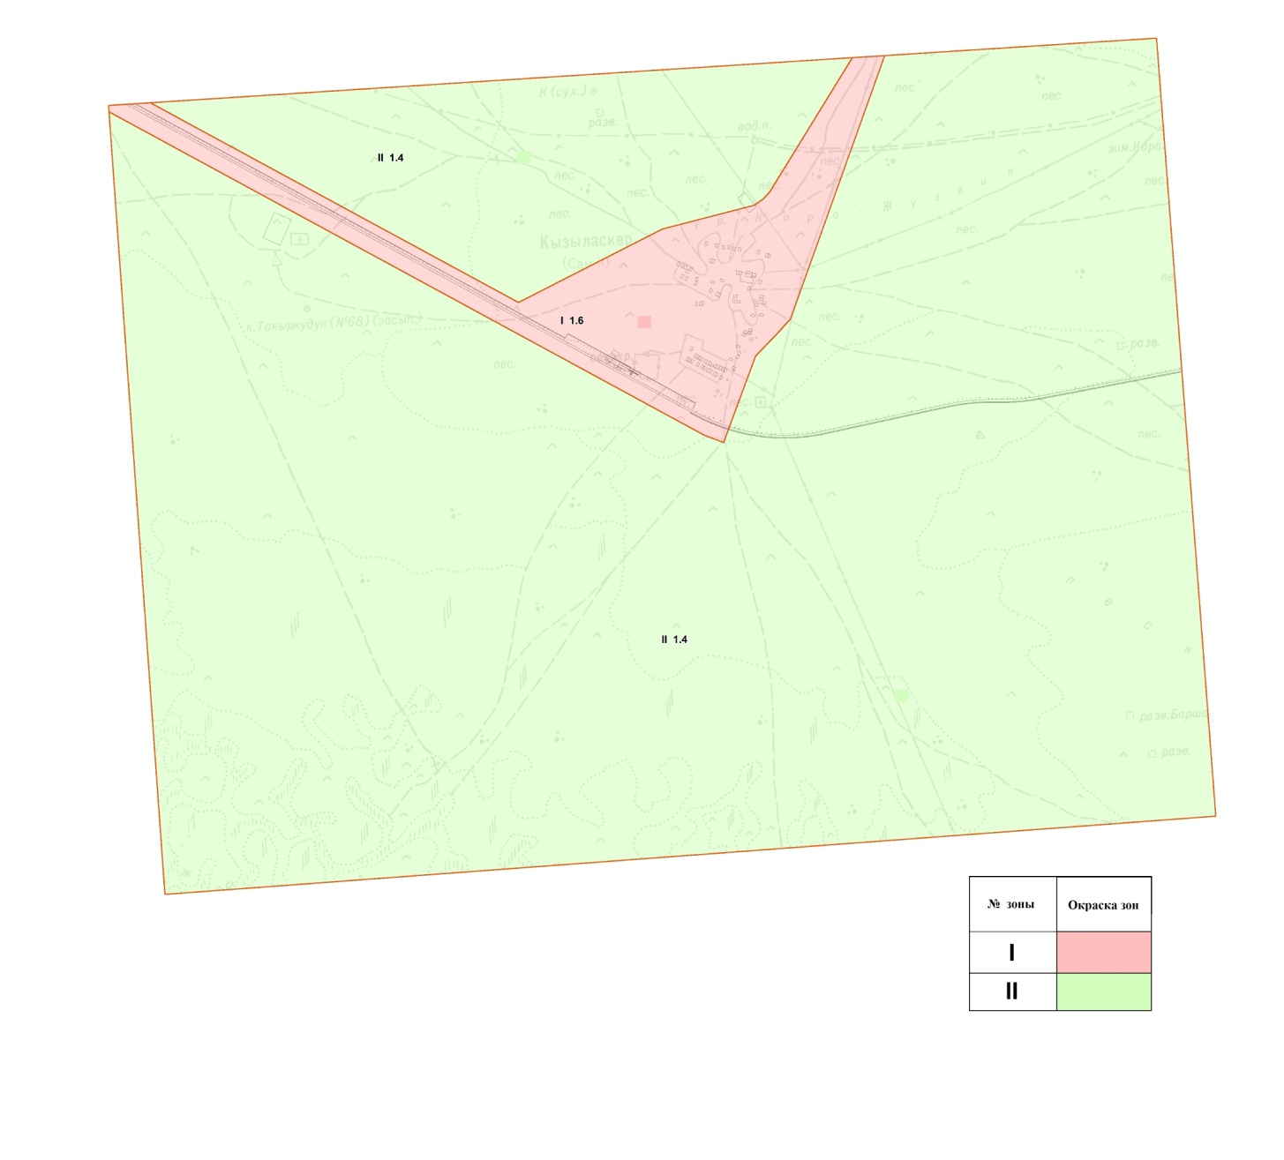

Приложение 20
к решению Бейнеуского районного
маслихата от 14 апреля 2021 года № 4/37
Границы оценочных зон и поправочные коэффициенты к базовым ставкам платы за земельные участки по селу Сам Самского сельского округа
№ зон | Границы оценочных зон | Площадь зоны, гектар | Поправочные коэффициенты к базовым ставкам платы за земельные участки
I | Граница зоны включает в себя жилую, административную, социальную, коммерческую части села Сам Самского сельского округа. | 709,2 | 1,6
II | Граница зоны включает в себя земли промышленного и иного целевого назначения. | 8588,5 | 1,4
Приложение 21
к решению Бейнеуского районного
маслихата от 14 апреля 2021 года № 4/37
Проект (схема) зонирования земель по селу Ногайты Самского сельского округа

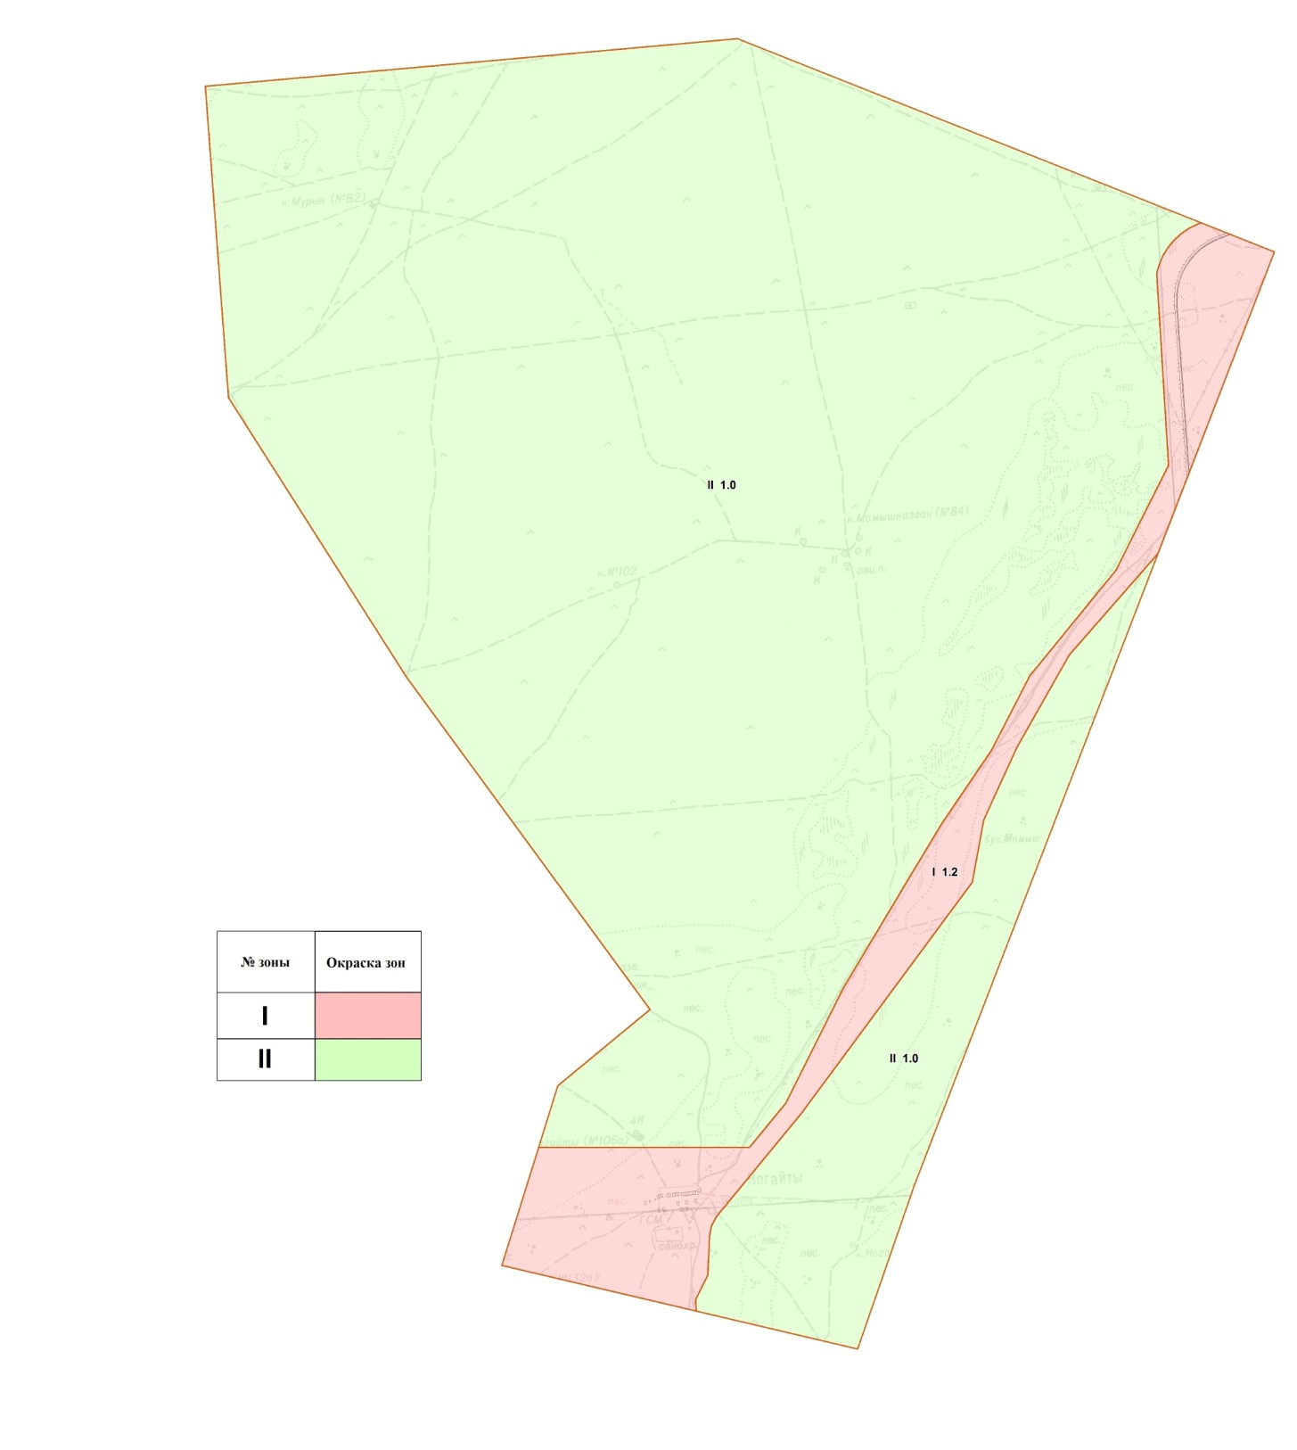

Приложение 22
к решению Бейнеуского районного
маслихата от 14 апреля 2021 года № 4/37
Границы оценочных зон и поправочные коэффициенты к базовым ставкам платы за земельные участки по селу Ногайты Самского сельского округа
№ зон | Границы оценочных зон | Площадь зоны, гектар | Поправочные коэффициенты к базовым ставкам платы за земельные участки
I | Граница зоны включает в себя жилую, административную, социальную, коммерческую части села Ногайты Самского сельского округа. | 656,9 | 1,2
II | Граница зоны включает в себя земли сельскохозяйственного и иного целевого назначения. | 10966 | 1,0

© 2012. РГП на ПХВ «Институт законодательства и правовой информации Республики Казахстан» Министерства юстиции Республики Казахстан

